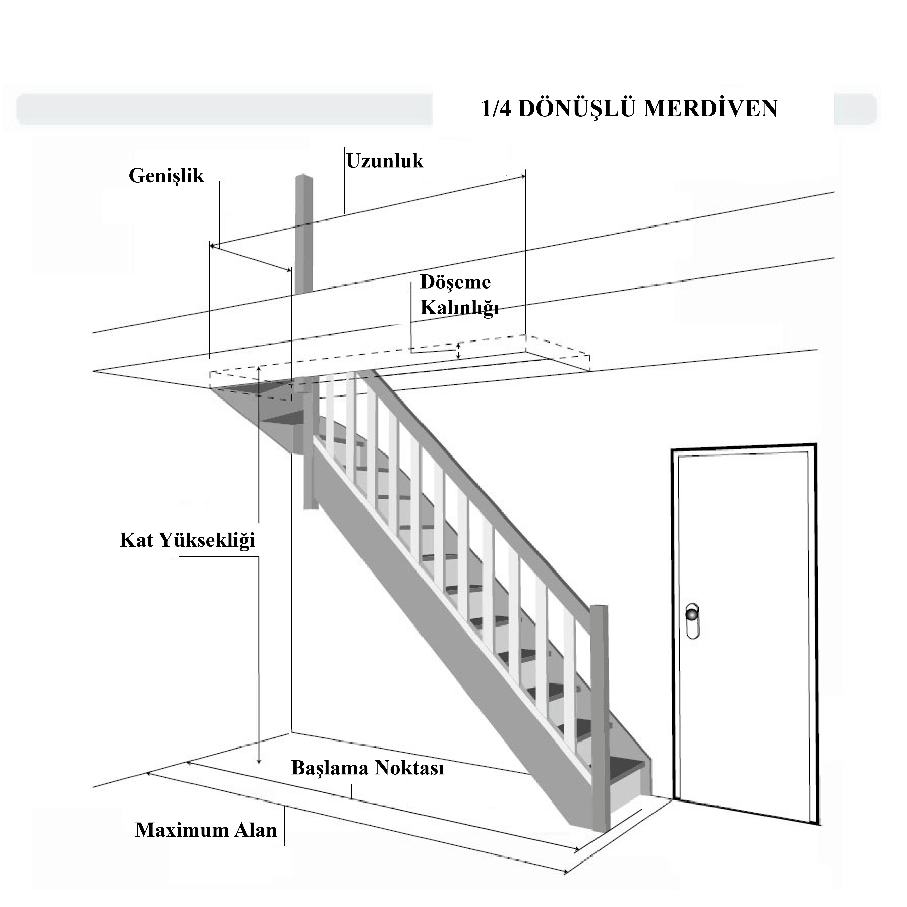

................cm
................cm
................cm
................cm
................cm
..............cm



